**Construir la base de datos para el software a partir del modelo de datos.**

**Andrés Felipe Facundo Sánchez**

**Sena Centro Comercio y turismo**

**ADSO**

**Carlos Navia**

**13 de octubre de 2023**

**INDICE**

1. **Introducción Base de datos (página 3)**
2. **Cuadro descriptivo motor de base de datos (página 5)**
3. **Modelos base de datos (página )**
4. **Explicación construcción del diagrama entidad relación (página)**
5. **Solución AP1_LAB_MER**

**Introducción**

Las bases de datos son un componente esencial de cualquier sistema de software. Permiten almacenar y organizar grandes cantidades de datos de forma eficiente. En este trabajo, se estudiarán los conceptos básicos de las bases de datos relacionales, incluyendo:

Definición de base de datos

Sistemas de gestión de bases de datos

Motores de base de datos

Administradores de base de datos

Modelo entidad-relación

Elementos del modelo entidad-relación

Llaves en base de datos

Diagrama entidad-relación

Tipos de relaciones

Cardinalidad y participación

Modelo relacional

Para ello, se realizarán los siguientes ejercicios:

Conceptualización de los conceptos básicos de las bases de datos relacionales

Construcción de un modelo entidad-relación

Construcción de una base de datos relacional

Los resultados de este trabajo permitirán al estudiante comprender los conceptos básicos de las bases de datos relacionales y construir un modelo entidad-relación y una base de datos relacional.

Palabras clave: base de datos, sistema de gestión de bases de datos, motor de base de datos, administrador de base de datos, modelo entidad-relación, llave, diagrama entidad-relación, tipo de relación, cardinalidad, participación, modelo relacional.

**¿Qué es una base de datos?**

Una base de datos es una colección estructurada y organizada de datos que se almacenan y gestionan de manera eficiente para su posterior acceso, recuperación, modificación y consulta. Las bases de datos son fundamentales en la mayoría de las aplicaciones informáticas y se utilizan para almacenar información de manera sistemática, permitiendo que los datos sean consistentes, seguros y fáciles de acceder y manipular.

**¿Qué es un sistema de gestión de bases de datos (sgbd)**

Un Sistema de Gestión de Bases de Datos (SGBD o DBMS, por sus siglas en inglés, Database Management System) es un software diseñado para gestionar y administrar bases de datos. Su función principal es proporcionar una interfaz entre los usuarios y la base de datos, permitiendo a los usuarios definir, crear, mantener y consultar la base de datos de manera eficiente y segura**.**

**Realizar un cuadro descriptivo de los 10 motores de base de datos mas importantes en el mercado.**

|  |  |  |
| --- | --- | --- |
| **MOTOR BD** | **TIPO** | **DESCRIPCION** |
| **MySQL** | **Relacional** | **MySQL es un sistema de gestión de bases de datos relacional de código abierto ampliamente utilizado. Es conocido por ser rápido, confiable y fácil de usar. Es una elección popular para aplicaciones web y de comercio electrónico.** |
| **PostgreSQL** | **Relacional** | **PostgreSQL es un sistema de gestión de bases de datos relacional de código abierto conocido por su robustez y capacidad de manejar aplicaciones complejas. Es altamente extensible y admite características avanzadas.** |
| **Microsoft SQL Server** | **Relacional** | **Microsoft SQL Server es un sistema de gestión de bases de datos relacional desarrollado por Microsoft. Es ampliamente utilizado en entornos empresariales y es conocido por su integración con productos de Microsoft.** |
| **Oracle Database** | **Relacional** | **Oracle Database es un sistema de gestión de bases de datos relacional desarrollado por Oracle Corporation. Es conocido por su escalabilidad y capacidades de administración avanzadas, adecuadas para aplicaciones empresariales de alto rendimiento.** |
| **MongoDB** | **NoSQL (orientado a documentos)** | **MongoDB es una base de datos NoSQL que almacena datos en formato JSON-like llamados documentos. Es flexible y escalable, lo que lo hace adecuado para aplicaciones con datos no estructurados o semiestructurados.** |
| **Redis** | **NoSQL (base de datos en memoria)** | **Redis es una base de datos en memoria de tipo NoSQL que se utiliza principalmente como almacenamiento en caché y para la gestión de datos en tiempo real. Es extremadamente rápido y eficiente para operaciones de lectura y escritura.** |
| **Cassandra** | **NoSQL (columnar)** | **Apache Cassandra es una base de datos distribuida altamente escalable y tolerante a fallos que se utiliza comúnmente para aplicaciones con alta disponibilidad y grandes volúmenes de datos, como sistemas de registro de eventos.** |
| **SQLite** | **Incorporado (ligero)** | **SQLite es una base de datos relacional ligera y embebida que se utiliza a menudo en aplicaciones móviles y sistemas embebidos debido a su bajo consumo de recursos y facilidad de implementación.** |
| **MariaDB** | **Relacional** | **MariaDB es un sistema de gestión de bases de datos relacional de código abierto, un fork de MySQL. Ofrece compatibilidad con MySQL y se ha vuelto popular como una alternativa de código abierto.** |
| **Amazon DynamoDB** | **NoSQL (base de datos en la nube)** | **Amazon DynamoDB es un servicio de base de datos NoSQL completamente administrado y escalable proporcionado por Amazon Web Services (AWS). Es ideal para aplicaciones en la nube que requieren escalabilidad automática.** |

**¿Qué es un administrador de base de datos?**

Un Administrador de Base de Datos (DBA por sus siglas en inglés, Database Administrator) es un profesional de tecnología de la información (TI) que se encarga de gestionar y administrar sistemas de gestión de bases de datos (DBMS) y las bases de datos que almacenan información en una organización o empresa. El rol del DBA es fundamental para garantizar que las bases de datos sean eficientes, seguras y estén disponibles para su uso cuando sea necesario.

**¿Qué es un modelo entidad relación?**

Un Modelo Entidad-Relación (Modelo E-R o ERD por sus siglas en inglés, Entity-Relationship Diagram) es una herramienta de modelado de datos que se utiliza en el diseño de bases de datos para representar la estructura de los datos y las relaciones entre los distintos elementos de información. Los elementos clave de un Modelo Entidad-Relación son:

**Entidades**: Las entidades son objetos o conceptos del mundo real que se representan en la base de datos. En otras palabras, son las cosas sobre las que deseas almacenar información. Cada entidad se representa en el modelo E-R como un rectángulo.

**Atributos**: Los atributos son las características o propiedades que describen una entidad. Cada entidad tiene uno o más atributos que almacenan información específica sobre esa entidad. Los atributos se representan en el modelo E-R como óvalos conectados a las entidades a las que pertenecen.

**Relaciones**: Las relaciones representan cómo las entidades se relacionan entre sí en la base de datos. En un modelo E-R, las relaciones se representan como líneas que conectan dos entidades y se etiquetan con un verbo o una frase que describe la naturaleza de la relación.

**¿Que son la Llaves en base de datos?**

En el contexto de las bases de datos, las "llaves" se refieren a atributos o conjuntos de atributos que desempeñan un papel fundamental en la organización y la integridad de los datos almacenados. Las llaves son utilizadas para identificar de manera única registros dentro de una tabla, permitiendo así la recuperación, actualización y relación precisa de datos en una base de datos relacional.

**Construcción del diagrama entidad relación.**

**• Como se hace la Representación de entidades y atributos.**

Entidades: Las entidades se representan con rectángulos.

Atributos: Los atributos se representan con óvalos y se conectan a las entidades a las que pertenecen mediante líneas.

**• Que Tipos de relaciones existen.**

Las relaciones entre las entidades se representan mediante líneas que conectan los rectángulos de las entidades.

Tipos de relaciones comunes:

Uno a Uno (1:1): Un registro en una entidad se relaciona con exactamente un registro en otra entidad.

Uno a Muchos (1: N): Un registro en una entidad se relaciona con varios registros en otra entidad.

Muchos a Muchos (N: N): Varios registros en una entidad se relacionan con varios registros en otra entidad.

Relación Autoasociativa: Una entidad se relaciona consigo misma.

**• Que es y cómo se representa la Cardinalidad y participación.**

La cardinalidad indica cuántos registros de una entidad están relacionados con cuántos registros de otra entidad.

Se representa en el ERD utilizando notaciones como "1" para uno, "N" para muchos y "0..1" para opcionalidad (puede o no haber una relación).

La participación indica si la participación en la relación es obligatoria u opcional para las entidades involucradas.

Se representa con un círculo sólido para participación total y un círculo abierto para participación parcial.

**• Que es el Modelo relacional.**

El Modelo Relacional es una representación más estructurada de la base de datos y se basa en el ERD.

En el Modelo Relacional, las entidades se convierten en tablas y los atributos en columnas de esas tablas.

Las relaciones se convierten en claves foráneas que conectan las tablas en función de las relaciones definidas en el ERD.

El Modelo Relacional es la base para implementar la base de datos utilizando un Sistema de Gestión de Bases de Datos (DBMS) como MySQL, PostgreSQL, Oracle, etc.

**AP1_LAB_MER**

**PRIMER ENUCIADO**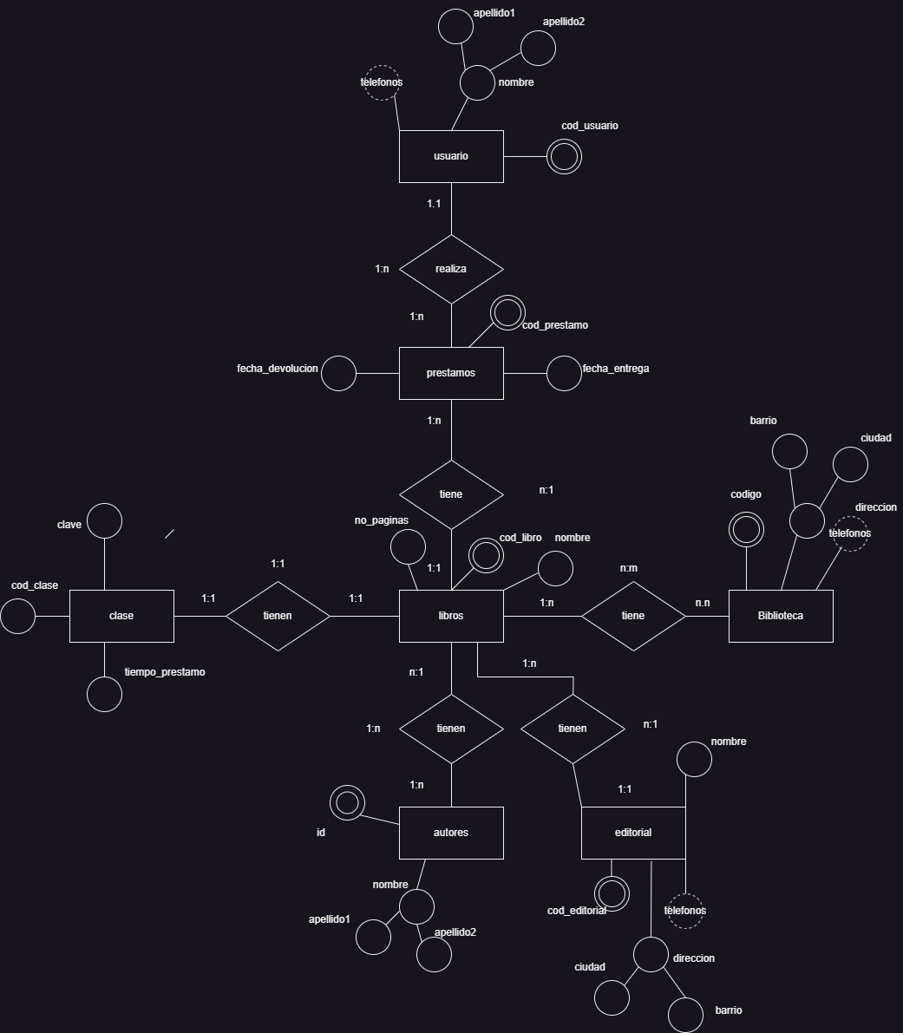

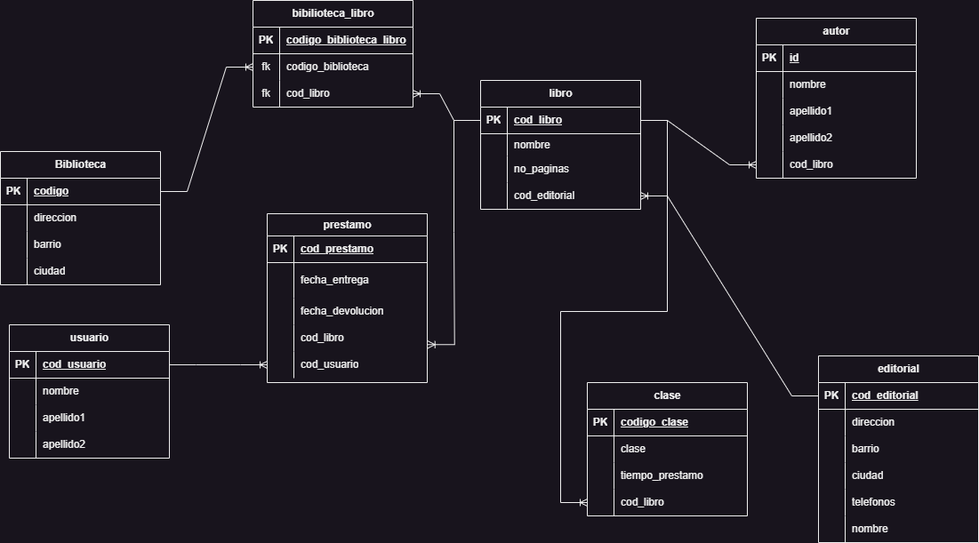

**SEGUNDO ENUNCIADO**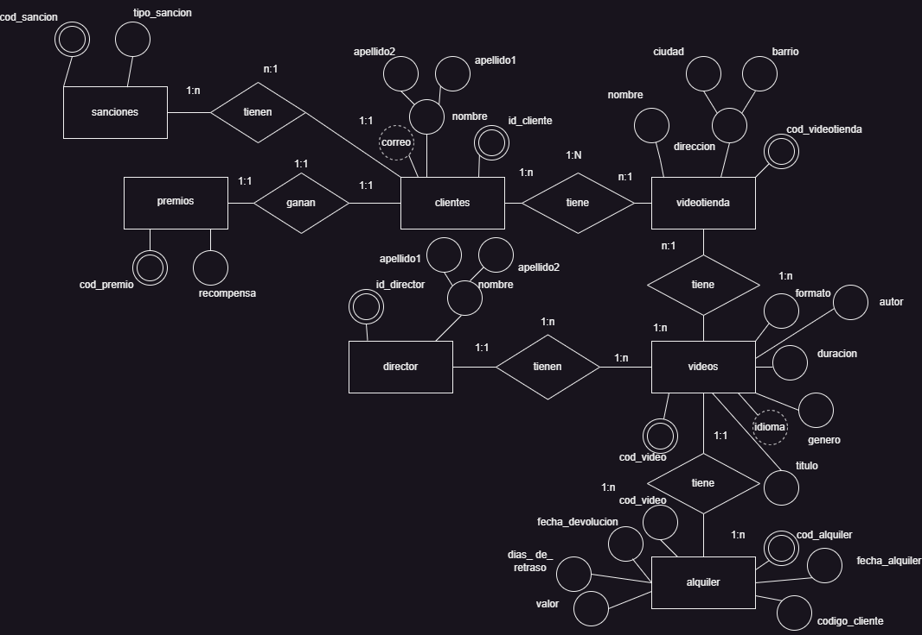

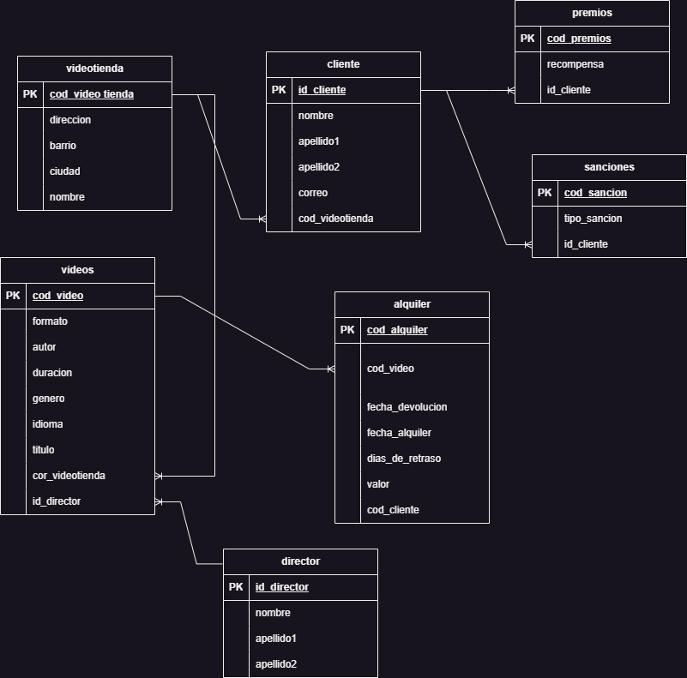

**TERCER ENUNCIADO**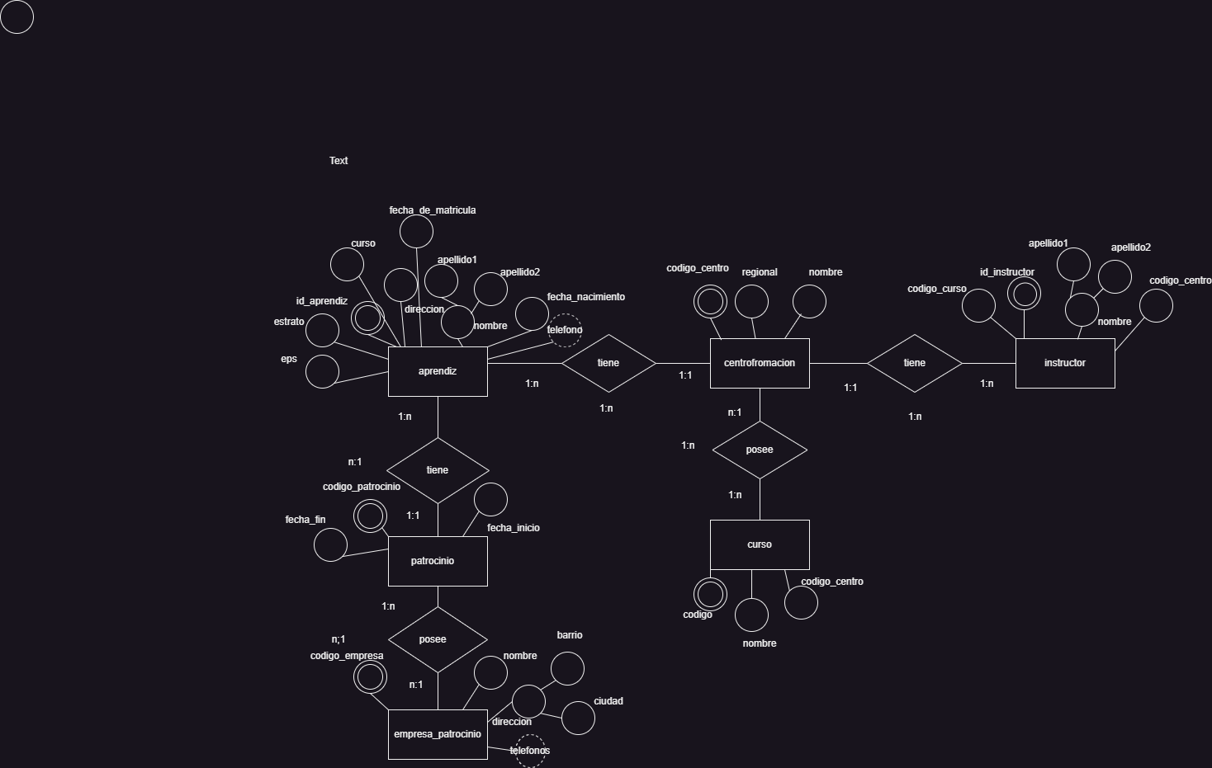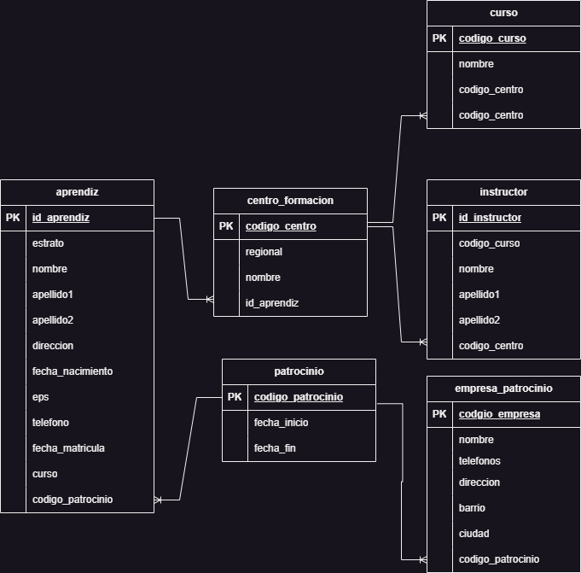

**CUARTO ENUNCIADO**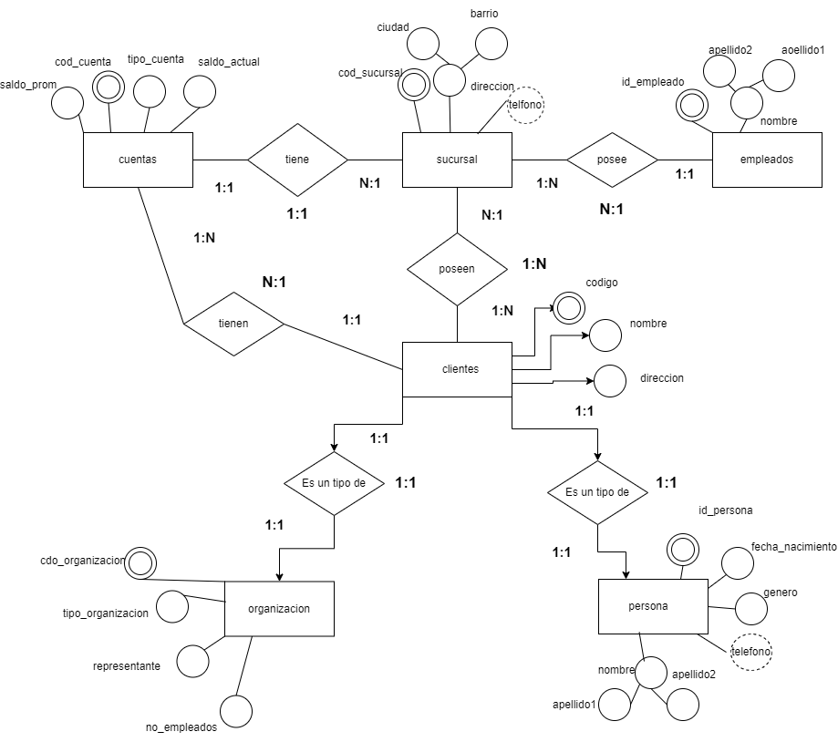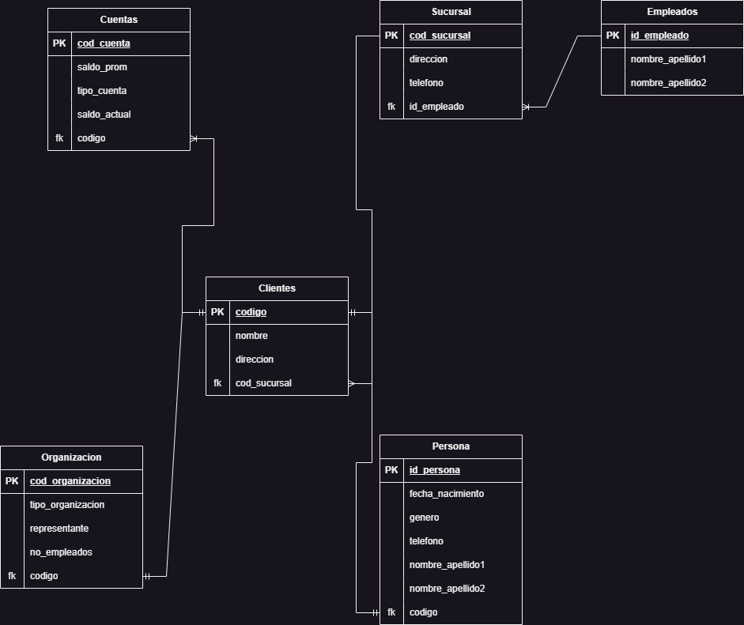

**Conclusiones**

En conclusión, este trabajo ha permitido al estudiante comprender los conceptos básicos de las bases de datos relacionales. El estudiante ha aprendido a conceptualizar los conceptos básicos, construir un modelo entidad-relación y construir una base de datos relacional.

Los principales hallazgos de este trabajo son los siguientes:

Las bases de datos relacionales son un modelo de datos que permite almacenar y organizar datos de forma eficiente.

Un sistema de gestión de bases de datos (SGBD) es una herramienta que permite crear, administrar y utilizar una base de datos.

Un motor de base de datos es un software que implementa el modelo relacional.

Un administrador de base de datos es un profesional responsable de la administración de una base de datos.

El modelo entidad-relación es un modelo conceptual para representar datos en una base de datos.

Los elementos del modelo entidad-relación son las entidades, los atributos y las relaciones.

Las llaves son atributos que identifican de forma única a una entidad.

Un diagrama entidad-relación es una representación gráfica del modelo entidad-relación.

Los tipos de relaciones son las relaciones uno a uno, las relaciones uno a muchos y las relaciones muchos a muchos.

La cardinalidad y la participación son atributos de las relaciones que indican la cantidad de entidades que pueden participar en una relación.

El modelo relacional es un modelo de datos que representa los datos en forma de tablas.

Este trabajo ha sido un ejercicio valioso para el estudiante, ya que le ha permitido adquirir los conocimientos necesarios para trabajar con bases de datos relacionales.